Qu’est-ce que le Parlement européen?
Le Parlement européen partage les compétences budgétaires et législatives de l’Union avec le Conseil de l’Union européenne (ministres des États membres de l’Union). Il joue un rôle décisif dans l’élection du président de la Commission européenne et veille à ce que les autres institutions européennes travaillent de manière démocratique.
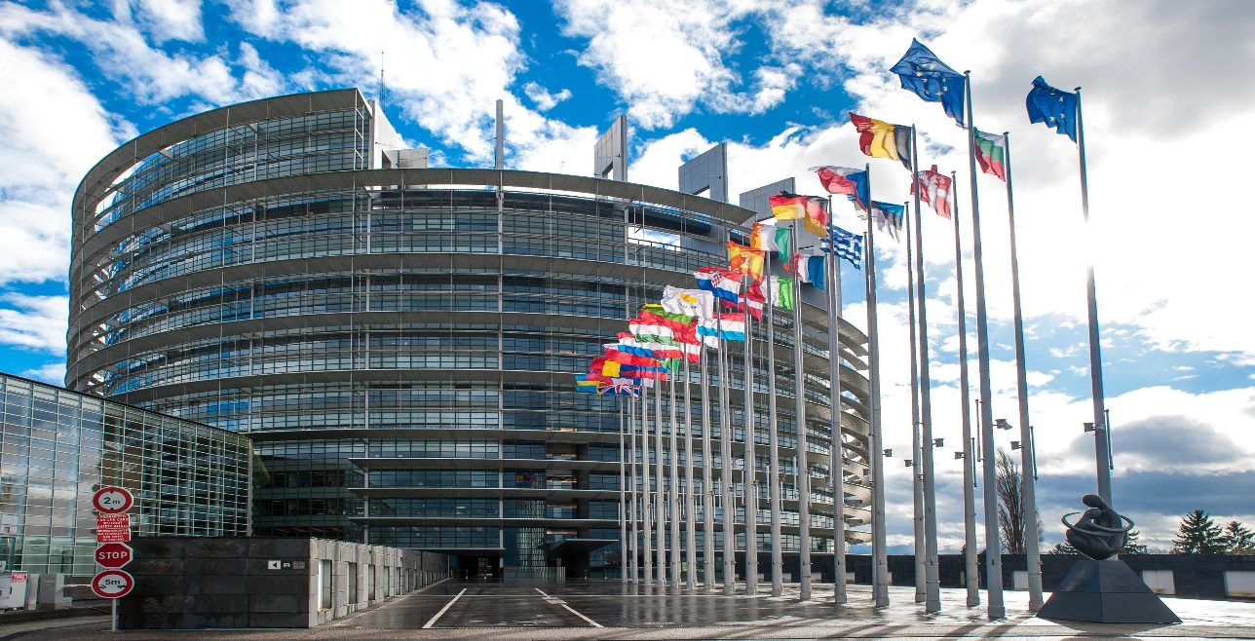

Le Parlement européen est le seul parlement élu directement au monde et représente tous les citoyens de l'Union européenne. Les députés sont élus tous les cinq ans de manière indépendante pour chaque État membre. Cela signifie que chaque pays membre choisit ses propres députés. Le Parlement a son siège à Strasbourg et à Bruxelles.

A quoi servent les députés européens?
Les députés sont les représentants élus des citoyens de l’Union européenne: ils représentent leurs intérêts et ceux de leurs villes ou régions en Europe. Ils sont à l’écoute des problèmes locaux et nationaux des citoyens, des groupes d’intérêts et des entreprises. Ils sont les législateurs de l’Union, mais ils peuvent aussi poser des questions à la Commission et au Conseil des ministres, ainsi que les inciter à agir. Les députés jouent un rôle important dans les grandes questions contemporaines comme le changement climatique, les migrations, les droits de l’homme dans le monde et la réglementation des marchés financiers.

Quels sont les groupes politiques représentés au Parlement européen?

EVP ALDE

S&D EKR

EFA GUE/NGL
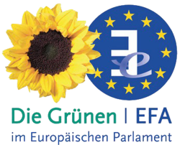

EFDD ENF
Dans la composition actuelle, le Parlement européen est composé de huit groupes politiques et de 22 députés non inscrits. Les 160 partis nationaux ont formé des alliances au niveau de l'UE et ont uni leurs forces pour former des partis politiques européens.
Information supplémentaire en allemand :
Die aktuellen Fraktionen nach Größe geordnet:
- “Europäische Volkspartei” (EVP): 215 Sitze - hier sitzen CDU und CSU.
- die “Progressive Allianz der Sozialdemokraten” (S&D): 189 Sitze - hier sitzt die SPD.
- “Europäische Konservative und Reformer” (ECR): 73 Sitze - hier sitzen Politiker der AfD-Abspaltung Alfa von Bernd Lucke.
- die “Allianz der Liberalen und Demokraten für Europa” (Alde): 69 Sitze - hier sitzt die FDP.
- die „Konföderale Fraktion der Vereinten Europäischen Linken/Nordischen Grünen Linken“ (GUE/NGL): 52 Sitze - hier sitzen Politiker der Linke.
- “Die Grünen/Europäische Freie Allianz (EFA): 50 Sitze - hier sitzen die Grünen.
- “Europa der Freiheit und der direkten Demokratie” (EFDD): 44 Sitze - hier sitzen AfD-Politiker.
- “Europa der Nationen und der Freiheit” (ENF): 39 Sitze, hier ist ein Politiker von Die Blauen von Frauke Petry.

Comment se déroulent les élections?
Les membres du Parlement européen sont élus tous les cinq ans. En tant que seule suprématie internationale au monde élue directement, le Parlement européen représente les intérêts des citoyens européens au niveau européen. On élit le président de la Commission européenne et nomme les membres de la Commission qui doivent rendre compte de leurs actions. On promulgue une législation dans notre intérêt et adopte le budget de l'Union en notre nom chaque année. On nous représente à l'étranger et répond à nos pétitions. Ses membres utilisent leurs débats pour façonner notre vie politique et sociale, dans le respect des valeurs du traité de l'Union européenne.

Les élections en 2019 en Allemagne
Les élections européennes de 2019 en Allemagne se dérouleront en mai 2019 afin d'élire les 96 députés européens représentants l'Allemagne au Parlement européen. Les députés européens allemands sont élus au scrutin proportionnel de liste, mais contrairement aux élections pour le Bundestag, les électeurs ne disposent que d'une seule voix. Le 26 février 2014, le Tribunal constitutionnel fédéral a décidé que l'imposition d'un seuil électoral était inconstitutionnel pour les élections européennes. Cela a pour conséquence de permettre l'entrée de plusieurs petits partis (de) au Parlement européen.
Les élections européennes auront lieu du 23 au 26 mai 2019. La plupart des pays votent dimanche 26 mai.
Le Parlement européen actuel compte 751 sièges. Le nombre de députés qui auront le nouveau Parlement et le nombre de chacun dépendront du fait que la Grande-Bretagne quitte l’Union européenne au moment de son départ ou non. Dans le cas du Brexit, le nombre de députés au Parlement européen est tombé à 705.
Sur les 73 sièges britanniques, 46 sont annulés. Les 27 restants seront répartis de manière inégale vers d'autres pays afin d'équilibrer certains déséquilibres. Les plus gros profiteurs sont l’Espagne et la France, qui reçoivent chacun cinq sièges supplémentaires. La plupart des sièges restent en Allemagne avec 96 sièges, le moins avec six sièges étant à Malte, à Chypre et au Luxembourg.
En Allemagne, tous les citoyens européens âgés d'au moins 18 ans qui vivent en Allemagne ou dans l'UE depuis trois mois ou qui ont passé les 25 dernières années en Allemagne depuis au moins trois mois peuvent assister aux élections européennes. Sont également autorisés à voter tous les citoyens de l'Union européenne qui ont un appartement en Allemagne, qui ont au moins 18 ans et vivent le jour du scrutin pendant au moins trois mois en Allemagne ou dans l'Union européenne. Vous ne pouvez voter que dans un pays.
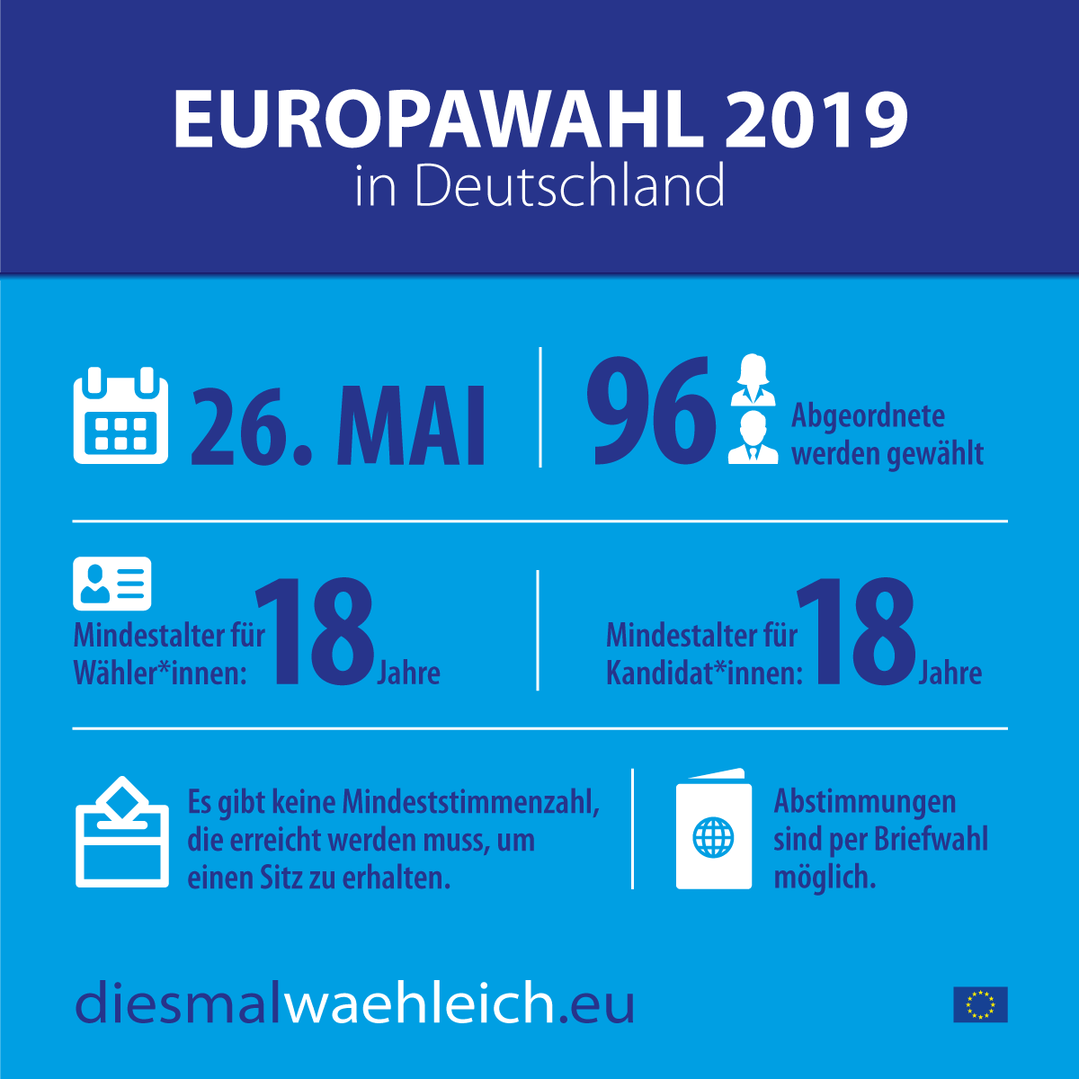

Systéme electoral en Allemagne
Le système électoral allemand est un mode de scrutin proportionnel plurinominal où une partie des sièges est pourvue via le scrutin uninominal majoritaire à un tour. Il s'agit d'une « représentation proportionnelle personnalisée », non d'un mode de scrutin mixte à proprement parler. Ces particularités ont contribué à la formation d'un système de partis original dans lequel coexistent deux partis dominants (en allemand : Volksparteien) et plusieurs « petits partis ». La plupart des Länder ont une loi électorale équivalente. Seuls Brême, Hambourg et la Sarre ne disposent d'aucun mécanisme uninominal majoritaire. (Bundeswahlrecht)
Concrètement, l'électeur dispose de deux voix, matérialisées par deux colonnes sur le bulletin de vote. Avec la première voix (en allemand : Erststimme ou Wahlkreisstimme), il vote en faveur d'un candidat dans sa circonscription. Avec la seconde voix (en allemand : Zweitstimme ou Listestimme), il vote en faveur d'une liste de candidats présentée par un parti ou une association d'électeurs. À l'issue du scrutin, l'intégralité des sièges à pourvoir est répartie à la proportionnelle des secondes voix. Il ne s'agit donc pas d'un mode de scrutin mixte où une partie des députés seulement est élue à la proportionnelle. Dans le Bade-Wurtemberg et en Sarre, l'électeur ne dispose que d'une seule voix. En Bavière, la répartition proportionnelle se fait par l'addition des secondes voix reçues par chaque parti et des premières voix reçues par l'ensemble des candidats. À Brême, l'électeur dispose de cinq voix. À Hambourg, il dispose de dix voix.
On peut voter quand on a 18 ans. On doit avoir vécu trois mois avant les élections en Allemagne.

